CARTA DE PATROCINIO TORNEO DELIBERA 2017

En el marco de la 9ª versión del Torneo Delibera, organizado por la Biblioteca del Congreso Nacional, la Diputada de la República Yasna Provoste Campillay, quien firma este documento, hace explícito su patrocinio y adhesión a la Iniciativa Juvenil de Ley “Reforma al Código De Aguas: Ley de Preservación del Medio Ambiente en Relación al Agua” del Colegio Trewhela’s School, región de Metropolitana, la cual propone una reforma al “Código De Aguas” ligado con un mayor cuidado del medio ambiente que actualmente no cubre suficientemente.

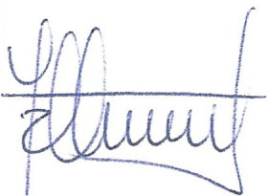

YASNA PROVOSTE CAMPILLAY
Diputada de la República

Valparaíso, Junio 2017.

